**ПРАВИТЕЛЬСТВО РОССИЙСКОЙ ФЕДЕРАЦИИ  
НАЦИОНАЛЬНЫЙ ИССЛЕДОВАТЕЛЬСКИЙ УНИВЕРСИТЕТ  
«ВЫСШАЯ ШКОЛА ЭКОНОМИКИ»**

Факультет компьютерных наук  
Департамент программной инженерии

|  |  |
| --- | --- |
| СОГЛАСОВАНО  Заместитель декана по учебно-методической работе  доцент департамента больших данных и информационного поиска факультета компьютерных наук  _______________ И. Ю. Самоненко «__» ___________ 2020 г. | УТВЕРЖДАЮ  Академический руководитель образовательной программы «Программная инженерия» профессор департамента программной инженерии, канд. техн. наук  _______________ В. В. Шилов «__» ___________ 2020 г. |

|  |  |
| --- | --- |
| ***Подп. и дата*** |  |
| ***Инв. № дубл.*** |  |
| ***Взам. инв. №*** |  |
| ***Подп. и дата*** |  |
| ***Инв. № подл*** | RU.17701729.04.01-01 34 01-1-ЛУ |

**WEB ПРИЛОЖЕНИЕ ДЛЯ СОЗДАНИЯ ГЕНЕАЛОГИЧЕСКОГО ДРЕВА**

**Руководство оператора**

**ЛИСТ УТВЕРЖДЕНИЯ**

**RU.17701729.04.01-01 34 01-1-ЛУ**

Исполнитель  
студент группы БПИ173  
__________ / Переплетчиков А. И. /  
«__» ___________ 2020 г.

**Москва 2020**

УТВЕРЖДЕНRU.17701729.04.01-01 34 01-1-ЛУ

|  |  |
| --- | --- |
| Подп. и дата |  |
| Инв. № дубл. |  |
| Взам. инв. № |  |
| Подп. и дата |  |
| Инв. № подл | RU.17701729.04.01-01 51 01-1 |

**ПРОГРАММА-РАСШИРЕНИЕ MICROSOFT VISIO ДЛЯ ИМПОРТА ГРАФОВ В ФОРМАТЕ DOT**

**Руководство оператора**

**RU.17701729.04.01-01 34 01-1**

**Листов 12**

**Москва 2020**

**Содержание**

**1. Назначение и область применения** 3

**1.1. Назначение программы** 3

**1.1.1. Функциональное назначение** 3

**1.1.2. Эксплуатационное назначение** 3

**1.2. Состав функций программы** 3

**2. Условия выполнения программы** 4

**2.1. Требования к составу и параметру технических средств** 4

**2.2. Требования к информационной и программной совместимости** 4

**2.3. Требования к квалификации пользователя** 4

**3. Выполнение программы** 5

**3.1. Запуск программы** 5

**3.2. Регистрация на сайте** 5

**3.3. Авторизация на сайте** 6

**3.4. Просмотр дерева** 7

**3.5. Добавление родственника** 7

**3.6. Просмотр страницы человека** 9

**3.7. Изменение информации о человеке** 10

**3.8. Удаление человека из дерева** 11

# **1. Назначение и область применения**

## **1.1. Назначение программы**

Программа будет применяться для создания и управления генеалогической базой данных пользователя и визуализации информации о семье в виде генеалогического древа.

### **1.1.1. Функциональное назначение**

Программа представляет собой web-приложение, предназначенное для создания и визуализации генеалогического дерева пользователя. Программа сохраняет введенную пользователем информацию в облачной генеалогической базе данных, а затем визуализирует ее в виде семейного древа на интернет-странице.

### **1.1.2. Эксплуатационное назначение**

Программа позволяет пользователю, проявляющему интерес к изучению и сохранению информации о своей семье, создать собственное генеалогическое древо, сохраненное в облачной базе данных. Программа позволяет отслеживать жизненный путь семьи, а также, в отличие от таблиц и документов, предоставляет информацию в более удобном для визуального считывания формате дерева.

## **1.2. Состав функций программы**

Программа обеспечивает возможность выполнения следующих функций:

1. регистрация новых пользователей, проверка корректности введенных данных;
2. авторизация пользователей, проверка соответствия данных, введенных при авторизации, с данными одного из зарегистрированных пользователей;
3. визуализация генеалогического древа на странице;
4. создание нового родственника, ввод информации о нем;
5. представление информации о каждом родственнике на отдельной странице;
6. указание родственных связей;
7. редактирование информации об уже имеющемся родственнике;
8. удаление родственника из дерева, проверка допустимости удаления (отсутствие разорванных родственных связей);
9. сохранение информации в облачной базе данных Firebase.

# **2. Условия выполнения программы**

## **2.1. Требования к составу и параметру технических средств**

Для нормального функционирования программы требуется компьютер, оснащенный следующими техническими компонентами:

1. процессор не ниже Intel Pentium/Celeron, AMD K6/Athlon/Duron или совместимый с ними с тактовой частотой не ниже 1 ГГц;
2. 512 Мб ОЗУ или более;
3. не менее 10 Мб свободной памяти на жестком диске для хранения кэша приложения;
4. VGA-совместимые видеоадаптер и монитор с разрешением не ниже 1280х800;
5. интернет-канал со скоростью соединения не менее 1 Мбит/сек
6. клавиатура и мышь.

## **2.2. Требования к информационной и программной совместимости**

Для нормального функционирования программы требуется компьютер, оснащенный следующими программными компонентами:

1. операционная система Microsoft Windows XP (SP2, SP3) / Vista / 7 / 8 / 8.1 / 10;
2. любой современный десктопный веб-браузер (Google Chrome, Mozilla Firefox, Opera последних версий), поддерживающий технологии HTML5, CSS3 и JS ES6;
3. установленная программная платформа Node.js с пакетным менеджером npm, необходимые для запуска сервера на локальной машине.

## **2.3. Требования к квалификации пользователя**

Требуемая квалификация пользователя программы – оператор ЭВМ с базовыми навыками работы в любом современном веб-браузере и терминале.

# **3. Выполнение программы**

## **3.1. Запуск программы**

Если оператор хочет запустить локальный сервер на своем компьютере, ему необходимо перейти в директорию проекта и, при наличии у него установленной программной платформы Node.js, выполнить команду npm start. Также оператор может попасть на сайт, введя в адресной строке браузера <https://predki-demo.web.app/>.

## **3.2. Регистрация на сайте**

Для того, чтобы иметь доступ к основному функционалу проекта, пользователь должен иметь зарегистрированный профиль на сайте. Для этого необходимо перейти по маршруту /signup (или кликнуть на кнопку «Еще нет аккаунта?» на странице авторизации, которая открывается для неавторизированных пользователей по умолчанию), заполнить форму (программа подскажет, если пользователь ввел некорректные данные для электронной почты, подтверждение пароля не проходит или введена несуществующая дата) и нажать кнопку «Регистрация». После этого пользователь оказывается на главной странице сайта с деревом, состоящим из одного человека – непосредственно самого пользователя.

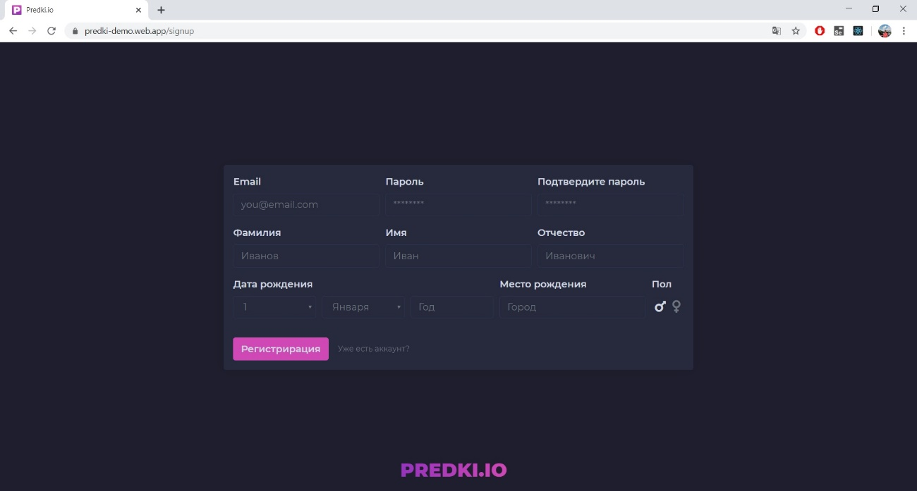

*Рис. 1. Форма регистрации нового пользователя*

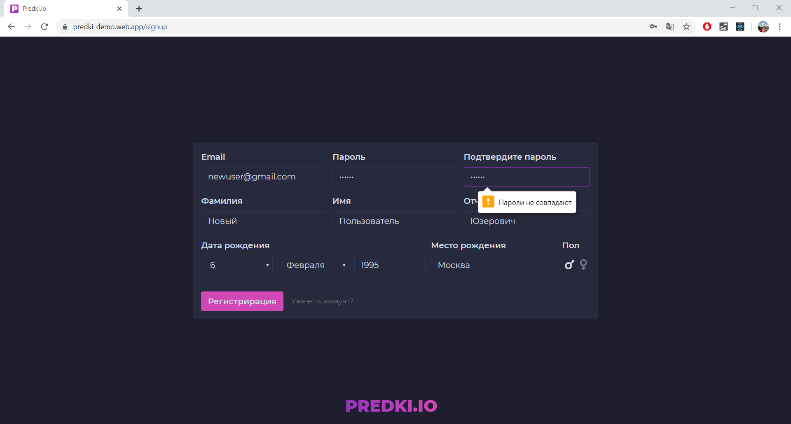

*Рис.2. Уведомление об ошибке: пароли не совпадают*

## **3.3. Авторизация на сайте**

Если пользователь уже зарегистрирован в системе, ему необходимо пройти авторизацию. Для этого на странице авторизации указывается электронная почта и пароль. Если данные, введенные пользователем, совпадают с зашифрованными данными в базе данных на сервере, пользователь авторизуется и получает доступ к главной странице сайта, если данные не совпадают с данными на сервере, пользователь уведомляется о том, что валидация провалена.

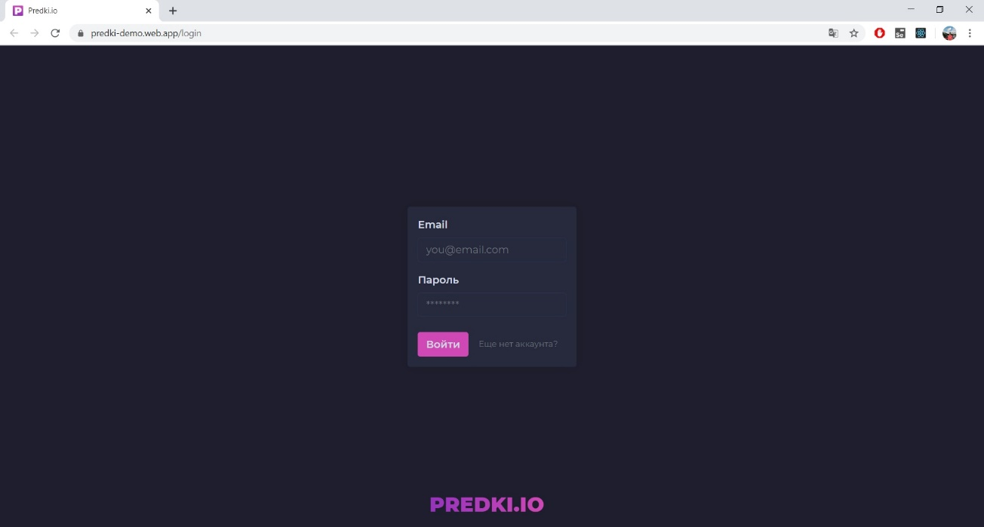

*Рис. 3. Страница авторизации пользователя*

## **3.4. Просмотр дерева**

Главная страница для авторизованных пользователей – страница с генеалогическим деревом. Т.к. генеалогические деревья могут быть достаточно объемными и не умещаться целиком в окно браузера, пользователь может перемещаться по дереву, зажимая левую кнопку мыши и перетаскивая курсор в сторону, обратную той, куда он хочет передвинуться (как на интернет-картах Яндекс, Google и т.д.).

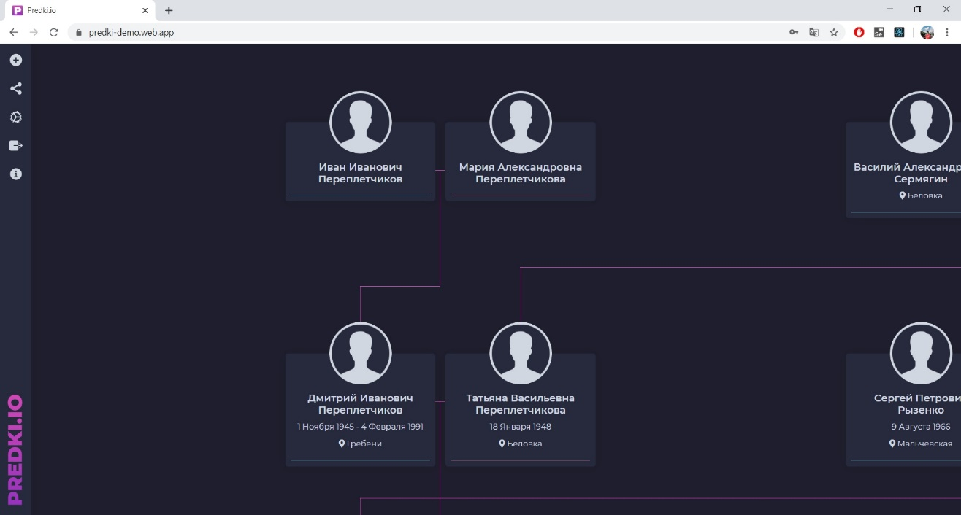

*Рис. 4. Главная страница сайта с деревом*

## **3.5. Добавление родственника**

Слева есть меню, при наведении на которое раскрывается список с доступными опциями. Первая опция – добавление нового человека в дерево.

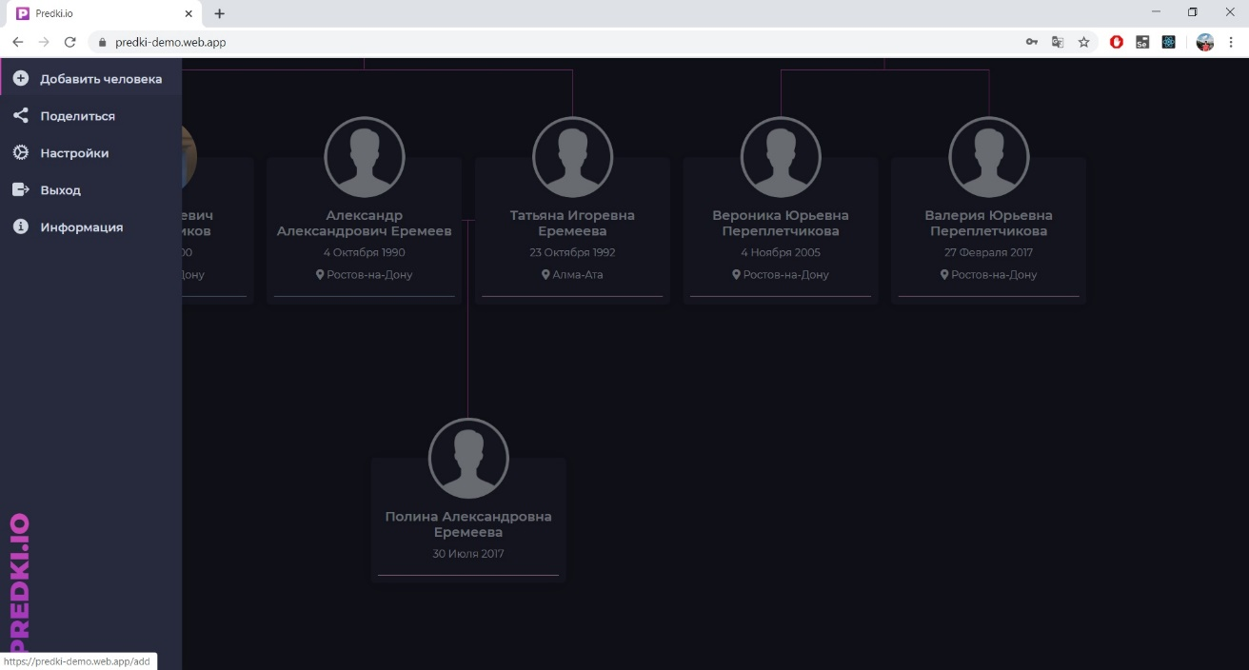

*Рис. 5. Боковое меню*

При клике на кнопке «Добавить человека» открывается страница с формой добавления нового человека. Форма почти идентична той, что была при регистрации пользователя, только нет полей с электронной почтой и паролем, зато добавилось поле для выбора фотографии и текстовая область для биографии человека.

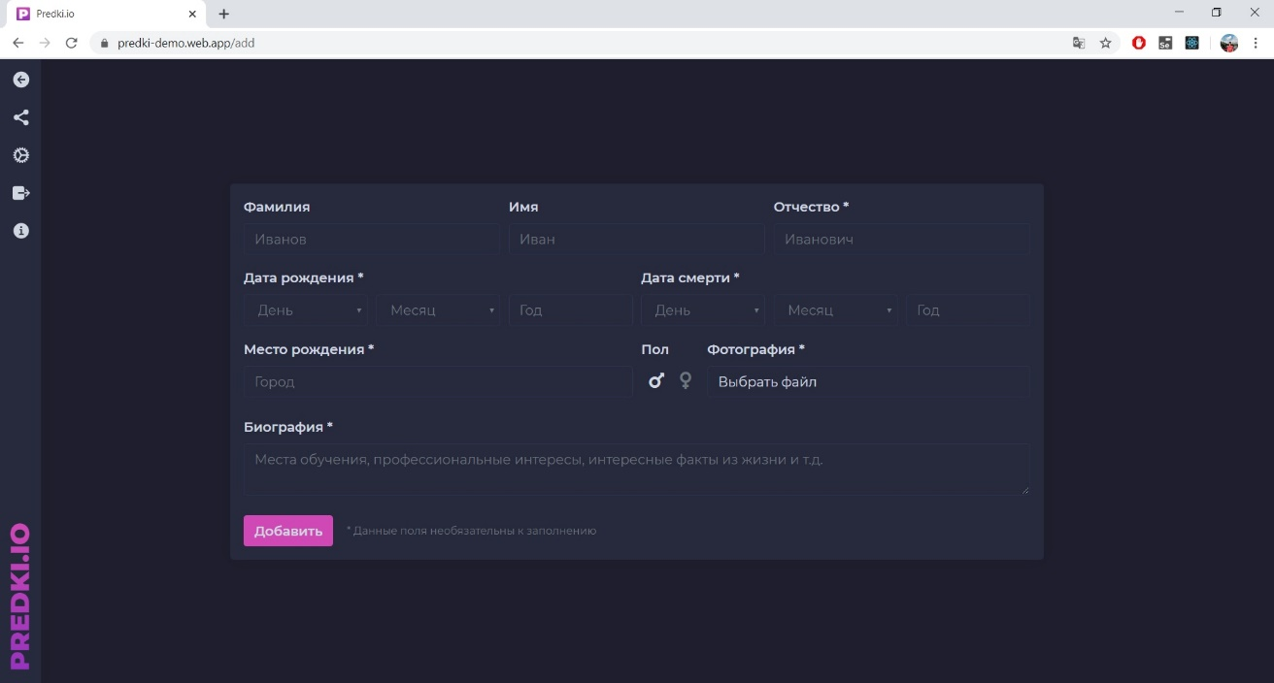

*Рис. 6. Форма создания нового человека*

После заполнения всех полей формы и нажатия на кнопку «Добавить» снова открывается страница с деревом, на котором необходимо указать ближайшего родственника только что созданного человека и то, кем этот родственник приходится новому человеку.

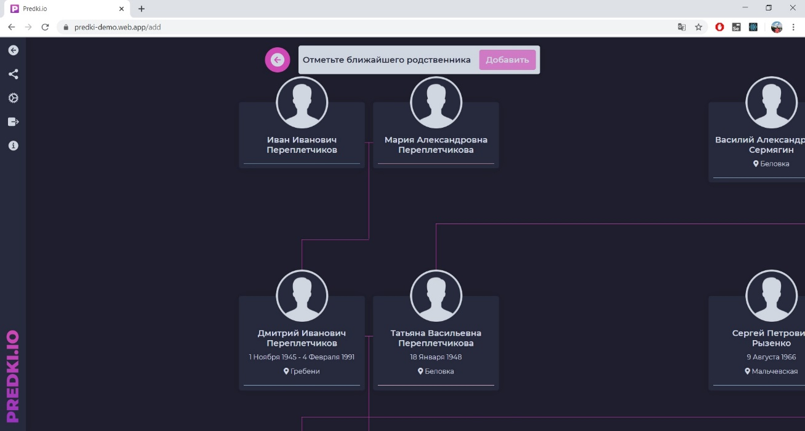

*Рис. 7. Открылось дерево для выбора родственника*

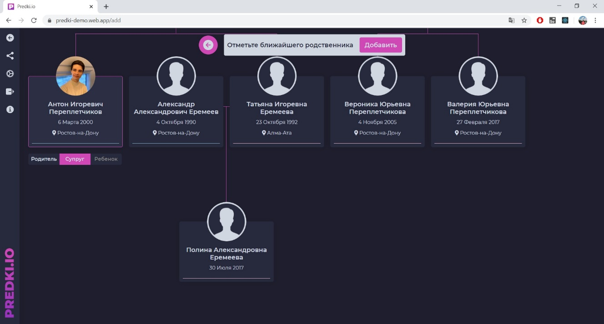

*Рис. 8. После выбора родственника можно выбрать тип родственной связи*

При этом те опции, которые невозможно выбрать (например, невозможно указать родственника как ребенка для нового человека, если у этого родственника уже есть два родителя, невозможно указать как супруга человека того же пола и т.д.), будут подсвечены серым и клик на них ни к чему не приведет. Если пользователь понимает, что допустил ошибку на этапе ввода информации о родственнике (например, указал не тот пол), он может вернуться к шагу ввода информации, нажав на кнопку «назад» в верхней части страницы. Нажав на кнопку «добавить», которая станет кликабельной только после выбора родственника, пользователь добавит человека в дерево и будет переадресован на главную страницу с деревом.

## **3.6. Просмотр страницы человека**

Находясь на главной странице с деревом, пользователь может кликнуть на карточке любого из членов своей семьи, после этого откроется развернутая страница с более полной информацией об этом человеке (профиль человека).

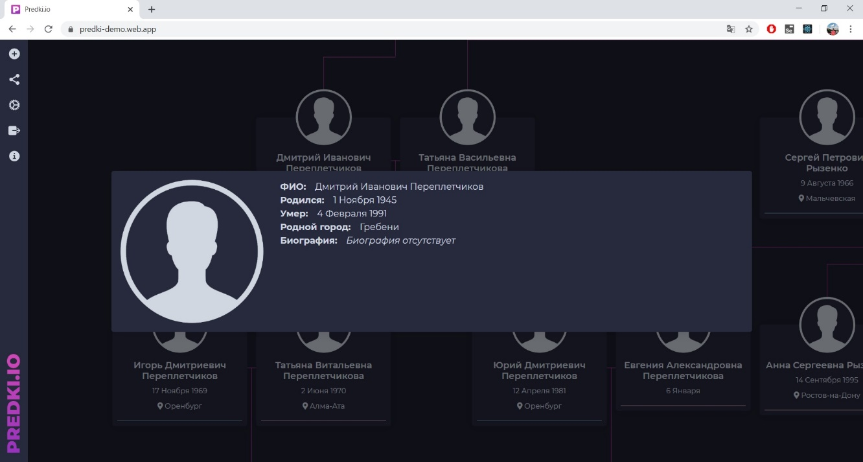

*Рис. 9. Страница человека*

## **3.7. Изменение информации о человеке**

При наведении на фотографию человека на его карточке (или пиктограмму, если фотографии нет), фотография приподнимается и под ней оказываются две кнопки: отредактировать (иконка карандаша) и удалить (иконка мусорной корзины). При нажатии на кнопку «отредактировать» открывается окно редактирования, содержащее формы, как в окне добавления, только с уже заполненные данными для данного человека. Значения в формах можно изменять. Если пользователь хочет вернуться к дереву без сохранения изменений, он нажимает на крестик в правой верхней части окна редактирования. Если пользователь хочет сохранить результаты, он нажимает на кнопку «Изменить».

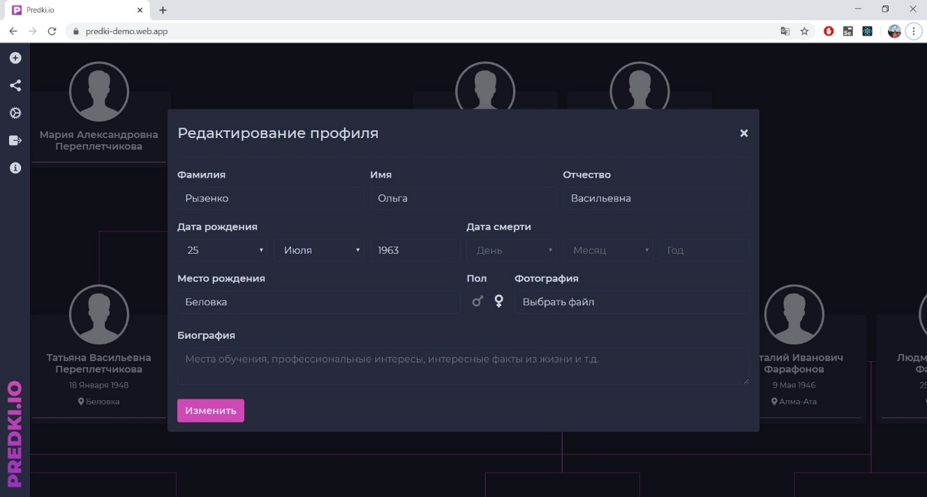

*Рис. 10. Изменение информации для существующего человека*

## **3.8. Удаление человека из дерева**

При клике на кнопке «удалить», если это возможно (не разрываются родственные связи так, что одна часть дерева оказывается оторванной от другой), человек удаляется из базы данных, а страница перезагружается с новым деревом без данного человека.

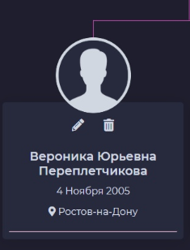

*Рис. 11. При наведении на аватар человека, открываются кнопки редактирования и удаления*

|  |  |  |  |  |  |  |  |  |  |
| --- | --- | --- | --- | --- | --- | --- | --- | --- | --- |
| Лист регистрации изменений | | | | | | | | | |
| Изм. | Номера листов | | | | Всего листов (страниц) в документе | № документа | Входя- щий № сопро- водит. докум. и дата | Под- пись | Дата |
| изменен- ных | заменен- ных | новых | аннулиро- ванных |
|  |  |  |  |  |  |  |  |  |  |
|  |  |  |  |  |  |  |  |  |  |
|  |  |  |  |  |  |  |  |  |  |
|  |  |  |  |  |  |  |  |  |  |
|  |  |  |  |  |  |  |  |  |  |
|  |  |  |  |  |  |  |  |  |  |
|  |  |  |  |  |  |  |  |  |  |
|  |  |  |  |  |  |  |  |  |  |
|  |  |  |  |  |  |  |  |  |  |
|  |  |  |  |  |  |  |  |  |  |